Конспект НОД по познавательному развитию
Тема: История жилища человека
Форма: «Путешествие по реке времени»
Возрастная группа: старшая
Средства:
Наглядные: карта-панно «Путешествие по реке времени», картинки с изображением жилищ (пещера, изба, многоэтажный дом), мяч, покрывало, для каждого ребенка: клей – карандаш, акварельные краски, кисти, баночки с водой, салфетки, подставки для кисточек, восковые мелки, цветные карандаши, бумага для рисования (А3 и А4), картинки — «метки».
мультимедийные: мультимедийный экран и проектор, слайды с изображением жилищ в разные временные периоды
литературные: загадки, стихи
музыкальные: песня «Всем на свете нужен дом» сл. Сеф Р., муз. Ермолова И.
Задачи развития:
* развитие наблюдательности, способности замечать характерные особенности (отличия и общее) жилищ, размышлять, обобщать результаты;
* обогащение словаря детей: древность, старина, настоящее, жилище;
* развитие творческой активности детей в процессе продуктивной деятельности;
* развитие восприятия, мышления, речи.
Задачи обучения:
* расширение ориентации детей в пространстве и во времени.
*создание условий для накопления познавательного опыта в процессе ознакомления с историей жилища;
Задачи воспитания:
*воспитание заботливого отношения к своему дому;
*воспитание доброжелательных взаимоотношений между сверстниками в процессе коллективного решения познавательной задачи;
*воспитание уважения к архитектурному наследию наших предков.
Воспитатель: Я спешу сказать вам «Здравствуйте! »,
Чтоб пожелать здоровья доброго,
Удач, успехов и везения!
Чтоб обрести сегодня вам
Прекраснейшее настроение!
-Ребята, вам интересно узнать, чем мы будем сегодня заниматься?
Ответ на этот вопрос вы получите, отгадав загадку:
В нем живёт моя семья,
Туда бегу всегда и я,
К нему дорогу не забуду.
Я без него дышу с трудом.
Ведь это мой родимый - дом.
Догадались, о чем мы будем говорить?
(Ответы детей)
- За что вы любите свой дом? (имя ребёнка)… за что любишь свой дом?
Я люблю свой дом за то, что в нем живет моя семья. В нем тепло и уютно.
-Мне было радостно и интересно узнать о ваших домах и за что вы их любите.
-Ребята, а как мы можем узнать, какие жилища строили раньше?
(ответы детей)
-А вы хотите отправиться в прошлое, в старину и посмотреть? (ответы)
- Чтобы проследить, как менялись дома, можно обратиться к «реке времени».
Река начинается в далёком, далёком прошлом – это древность, протекает через
старину, где жили наши прабабушки и прадедушки и течет в настоящее время,
где живём мы с вами.
Как вы думаете, на чем мы можем отправиться в прошлое? (ответы)
-Давайте отправимся на звездолете.
- Ребята, а как вы думаете, кому ещё нужен дом? А кто строит дома?
Из каких материалов строят дома? (ответы детей)
-Дом необходим всем, но самое большое разнообразие у человека.
Ещё в древности люди освоили профессию строителя.
-Ну что, ребята, в добрый путь. (показ слайда «Космический полет»)

- Итак, наша первая остановка – древние времена. Вот мы и в древнем мире. (слайд)
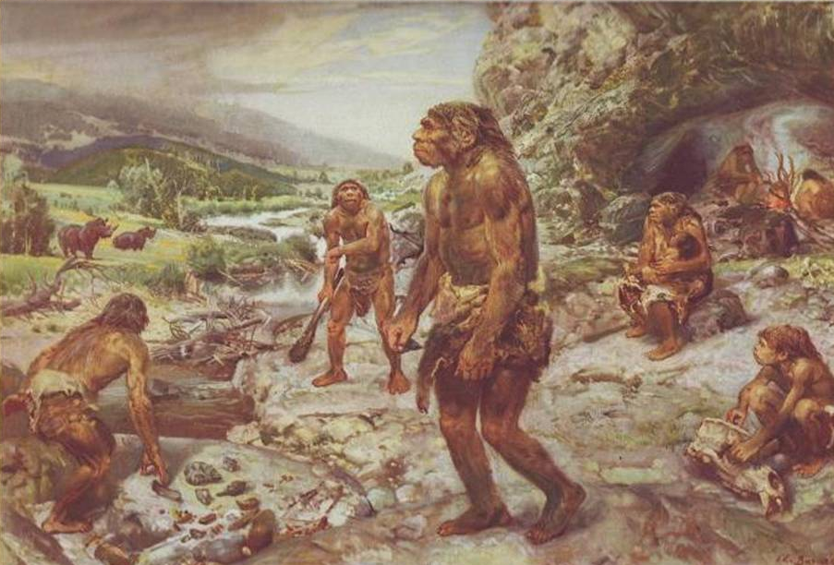
Вы видите здесь дома? А где же живут люди? Люди не сразу научились строить дома .
Нашего далекого предка окружали леса, горы, пустыни.
Но природа дома не строит, а как использовать деревья, камни или глину, человек
тогда еще не знал. Первобытному человеку было холодно, потому что,
в отличие от животных и птиц, он не имел ни теплой меховой шкуры, ни оперения.
Нашему далекому предку со всех сторон угрожали опасности.
- Человек стал искать, где бы ему спрятаться. Искал – искал и нашел ПЕЩЕРУ.
(изображение пещеры)
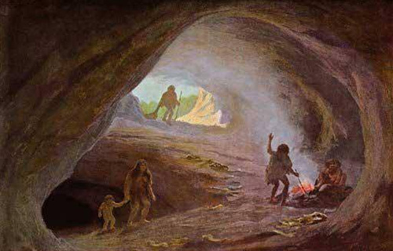
Пещера – это пустое пространство в горе.
Человек принес туда веток и сухой травы и соорудил себе постель.
Устроил в пещере очаг, а вход завесил шкурами животных.
Как построить дом надежный,
Человек еще не знал.
В первобытном мире сложном
Он жилье себе искал.
Он страдал от зимней стужи,
Хищный зверь ему грозил.
Человеку дом был нужен,
Где бы он спокойно жил,
Где бы он готовил пищу,
Ел и мирно отдыхал.
Он хотел иметь жилище,
Где б бояться перестал.

- Удобно ли было жить в пещере? Почему люди решили уйти из пещеры?
Пещера долго служила человеку укрытием от холода и хищников.
Но пещеры были не везде.
- И как вы думаете, что человек придумал? – ШАЛАШ (изображение шалаша).
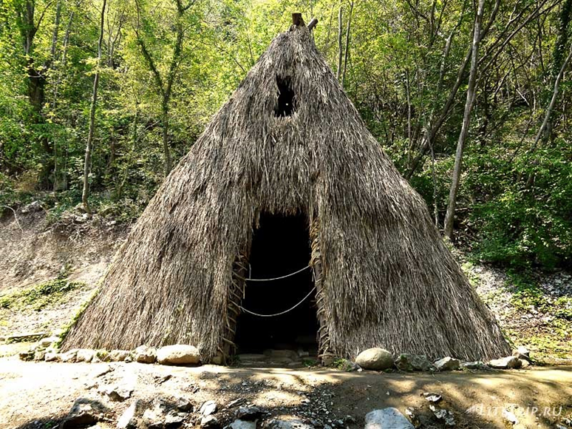
Из чего делали шалаш? (Для постройки шалаша брали стволы молодых деревьев,
располагали их конусом и укрывали ветками.)
-А из чего мы можем сделать шалаш? Давайте попробуем сделать шалаш из стульчиков
и покрывала. Как вы думаете, удобно было здесь жить людям?
-Ребята, кажется сюда приближается соседнее племя.
-Полетели дальше… и вот мы с вами оказались в другом времени.
Какие вы здесь видите дома? Из чего они построены? (ответы детей)
Проходили столетия, и человек научился использовать толстые стволы деревьев.
Появился деревянный дом – ИЗБА (изображение деревянного дома).
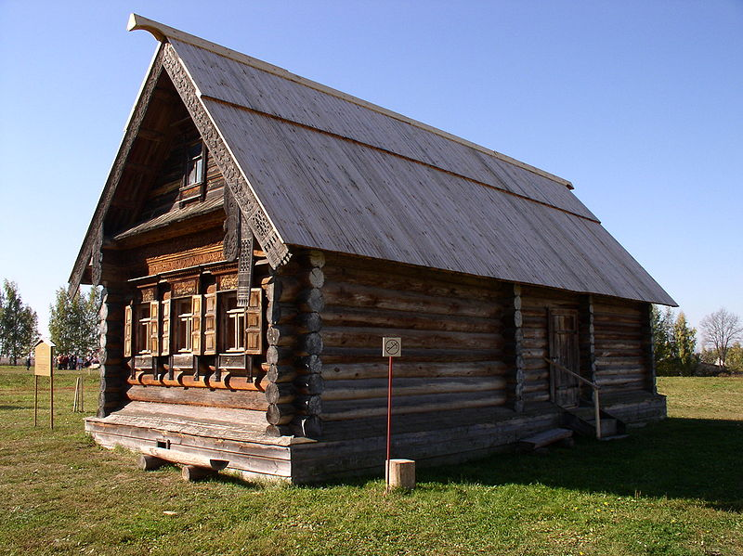
Когда человек стал использовать камни, какие стали появляться дома? (ответы детей)
– ЗАМКИ (картинка).
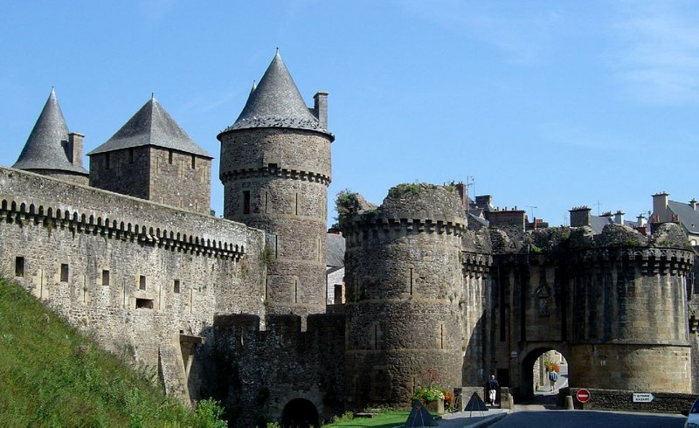
А это можно назвать жилищем?
После изобретения кирпича стали появляться кирпичные дома? (картинка).
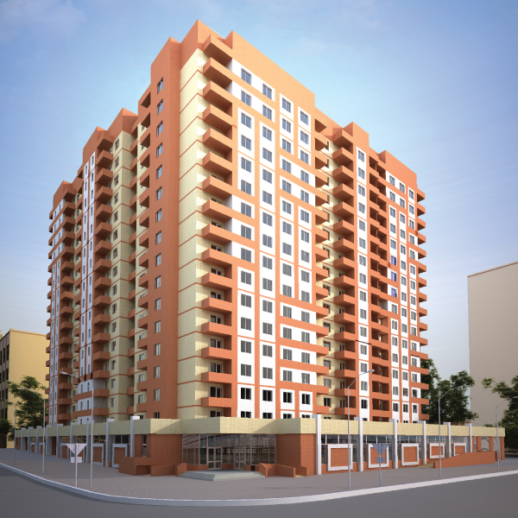
-А теперь мы возвращаемся с вами в наше время (слайд «Космический полет»)
В каких домах мы живём сегодня? (ответы детей)
-Сейчас мы живем в современных многоэтажных домах (картинки)
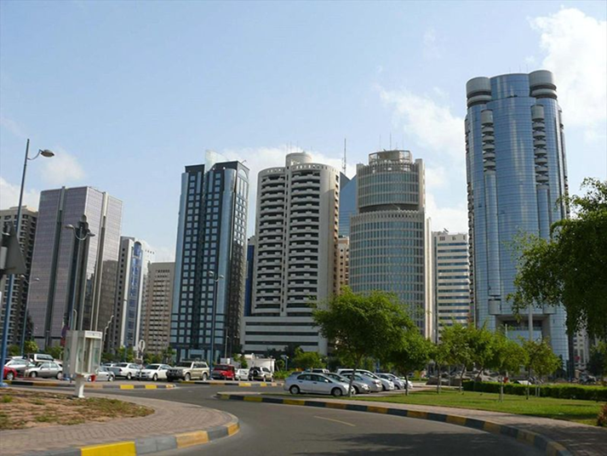
Обратите внимание, мастерство строителей растёт, материалы для домов становятся
прочнее, безопаснее, красивее.
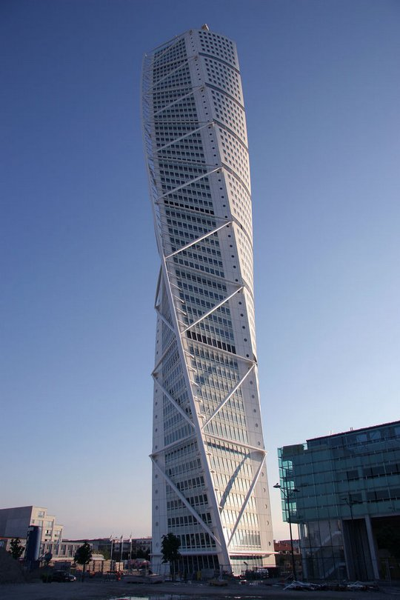
-А сейчас я приглашаю вас поиграть в игру «Лови, бросай, на вопрос отвечай».
Я назову строительный материал и брошу мяч, а тот, кто ловит, отвечает какой дом
можно построить (дом из камня – каменный; соломы, дерева, глины, льда, кирпича,
панелей, снега, стекла, бетона, брёвен)
-Итак, ребята, у нас с вами очень много картинок, все они могут разместиться
на «реке времени».
- Интересно, а как заполните вы «реку времени»?
-Вы можете договориться между собой, кто будет выбирать и приклеивать картинки
в древность, старину и современность.
(Если дети самостоятельно не смогут поделиться на подгруппы, то предложить им
вариант как это можно сделать).
Дети собирают таблицу
• Древность
• Старина
• Настоящее время

-Ребята, а вы бы хотели придумать дом будущего? Давайте придумаем такой дом
будущего и нарисуем его. (Дети рисуют дом будущего)
-Что нового вы узнали? Что больше всего запомнилось?
В каком доме вы хотели бы жить? Вам понравилась наше путешествие?
Что вам понравилось в путешествии?
-Где бы мы с вами не жили, в городе или в деревне, без дома нам не обойтись.
А лучше всего чувствовать мы будем себя в родном городе.
Недаром говорят: «В гостях хорошо, а дома лучше».

